АВТОНОМНАЯ НЕКОММЕРЧЕСКАЯ ОРГАНИЗАЦИЯ ПРОФЕССИОНАЛЬНАЯ ОБРАЗОВАТЕЛЬНАЯ ОРГАНИЗАЦИЯ МОСКОВСКИЙ МЕЖДУНАРОДНЫЙ КОЛЛЕДЖ ЦИФРОВЫХ ТЕХНОЛОГИЙ «АКАДЕМИЯ ТОП»

ОТЧЕТ ПО
УЧЕБНОЙ ПРАКТИКЕ

Обучающийся Юрченко Данил Сергеевич

Образовательная программа (код и наименование): 09.02.07 Информационные системы и программирование
Профессиональный модуль (ПМ) ПМ.02 Осуществление интеграции программных модулей
№ группы 11/2-РПО-24/1
Место прохождения практики: АВТОНОМНАЯ НЕКОММЕРЧЕСКАЯ ОРГАНИЗАЦИЯ ДОПОЛНИТЕЛЬНОГО ПРОФЕССИОНАЛЬНОГО ОБРАЗОВАНИЯ «АКАДЕМИЯ ТОП» (АНО ДПО «АКАДЕМИЯ ТОП»)
Срок прохождения практики: с 02.03.2026 по 03.05.2026
1. Описание Профильной организации (для производственной практики)
АВТОНОМНАЯ НЕКОММЕРЧЕСКАЯ ОРГАНИЗАЦИЯ ДОПОЛНИТЕЛЬНОГО ПРОФЕССИОНАЛЬНОГО ОБРАЗОВАНИЯ «АКАДЕМИЯ ТОП» (АНО ДПО «АКАДЕМИЯ ТОП»)

Оглавление
1. Описание профильной организации (для производственной практики) 2
2. Содержание и результаты практики 2
1. Постановка задачи (техническое задание) 2
2. Анализ предметной области 3
3. Проектирование системы 4
3.1 Архитектурный подход 4
3.3 Проектирование базы данных 9
3.4 Прототип интерфейса 11
4. Разработка программного модуля 15
4.1 Выбор технологий 15
4.2 Структура проекта 15
4.3 Реализация backend 15
4.4 Реализация frontend 16
4.5 Реализация пользовательских сценариев 16
4.6 Основные API-эндпоинты 17
4.7 Результат разработки и иллюстрации 17
Ключевые фрагменты кода 20
5. Тестирование 26
5.1 Подход к тестированию 26
5.2 Таблица тестов 26
5.3 Анализ результатов тестирования 27
6. Результаты практики 27
7. Вывод 28
8. Общие впечатления о практике 28
9. Ваши пожелания по организации и проведению практики 29

1. Описание профильной организации (для производственной практики)
В данной работе профильной организацией в широком смысле выступает учебный проект «БьютиШоп Чили», который используется как практическая среда для выполнения полного цикла проектирования и разработки программного модуля. Несмотря на учебный характер, проект моделирует реальную задачу электронной коммерции и включает типовые компоненты современного веб-приложения: клиентскую часть, серверную часть, базу данных, механизм авторизации, административные функции и набор диаграмм проектирования.
Проект ориентирован на продажу косметической продукции и учитывает специфику чилийского рынка: использование валюты CLP, хранение адресных данных с указанием регионов и коммун, а также имитацию интеграции с локальными платежными сервисами. Благодаря этому система демонстрирует не только общие принципы интернет-магазина, но и адаптацию к условиям конкретной предметной области.
Практическая ценность проекта состоит в том, что он позволяет одновременно отработать навыки анализа предметной области, проектирования сущностей базы данных, построения REST API и разработки динамического интерфейса. Таким образом, учебный проект выступает аналогом внутреннего продукта небольшой компании, разрабатывающей и сопровождающей собственный интернет-магазин.

2. Содержание и результаты практики

1. Постановка задачи (техническое задание)
В рамках учебной практики требовалось разработать программный модуль интернет-магазина косметики «БьютиШоп Чили». Под программным модулем в данном случае понимается полнофункциональное веб-приложение, содержащее серверную часть для обработки бизнес-логики, клиентскую часть для взаимодействия с пользователем и структуру базы данных для хранения информации.
Общая цель разработки заключалась в создании учебного full-stack решения, которое автоматизирует основные операции интернет-магазина: хранение каталога товаров, регистрацию и аутентификацию пользователей, формирование корзины, оформление заказов, фиксацию платежей и выполнение административных операций. Дополнительно ставилась цель продемонстрировать взаимосвязь между этапами жизненного цикла программного продукта: анализом требований, проектированием, реализацией и тестированием.
Для достижения поставленной цели были определены следующие задачи:
• выполнить краткий анализ предметной области электронной торговли косметикой;
• определить круг пользователей системы и их основные действия;
• спроектировать архитектуру приложения и структуру данных;
• разработать backend на FastAPI с набором REST-эндпоинтов;
• создать frontend на JavaScript и Vite с пользовательскими и административными экранами;
• организовать хранение данных о товарах, пользователях, заказах и платежах;
• подготовить проектную документацию в виде диаграмм, прототипов и описаний структуры;
• провести тестирование ключевых сценариев работы системы.
С точки зрения пользователей система ориентирована на две основные роли. Первая роль - покупатель интернет-магазина. Для него важны удобный просмотр каталога, поиск товаров, сохранение корзины, оформление заказа и отслеживание результатов своих действий. Вторая роль - администратор. Для него критичны функции управления товарами, просмотра статистики, обработки заказов и контроля содержимого каталога.
Если формализовать задачу в стиле технического задания, то она может быть описана следующим образом: необходимо разработать веб-приложение интернет-магазина косметической продукции с клиентской и серверной частями, обеспечивающее регистрацию пользователей, просмотр и фильтрацию каталога, ведение корзины, оформление заказов, имитацию платежного сценария и администрирование данных.
Основной функционал проекта можно описать более подробно. Система должна обеспечивать создание учетной записи, аутентификацию по email и паролю, хранение токенов доступа, загрузку списка товаров, поиск по названию и описанию, фильтрацию по брендам и категориям, просмотр деталей товара, добавление товара в корзину, оформление заказа с адресом доставки, создание платежной записи, просмотр истории заказов и управление заказами со стороны администратора.

2. Анализ предметной области
Электронная коммерция в сфере косметической продукции относится к числу распространенных цифровых сервисов. Пользователь ожидает от такого сервиса понятный интерфейс, быстрый поиск по каталогу, актуальную информацию о наличии товара, возможность сохранить выбранные позиции и выполнить заказ без лишних переходов. Со стороны бизнеса требуется централизованное хранение товаров, возможность изменять каталог, получать данные по заказам и контролировать стадии обработки.
Для предметной области интернет-магазина косметики характерны следующие сущности: пользователь, товар, категория, бренд, изображение товара, корзина, заказ, позиция заказа, платеж и отзыв. Каждая из этих сущностей имеет собственный жизненный цикл и набор связей. Например, товар может входить в корзину и в заказы, пользователь может иметь несколько адресов доставки, а заказ связан со статусом и историей его изменения.
Проблемы, которые решает система, можно сгруппировать по нескольким направлениям. Во-первых, это структурированное хранение каталога продукции и его поддержка в актуальном состоянии. Во-вторых, это предоставление покупателю единого канала для выбора и заказа товаров. В-третьих, это сокращение ручных действий администратора за счет централизованного управления товарами, пользователями и заказами. В-четвертых, это логическое связывание всех данных в рамках единой информационной модели.
Среди аналогов можно выделить стандартные интернет-магазины косметики, маркетплейсы и корпоративные витрины брендов. Однако большинство реальных аналогов обладают избыточным для учебной практики объемом функций: развитой системой маркетинга, программами лояльности, внешними интеграциями, складским учетом и аналитикой. Поэтому в проекте был выбран упрощенный, но завершенный вариант, который позволяет сосредоточиться на ключевых механизмах без перегрузки избыточной логикой.
Выбранный подход основан на раздельной реализации frontend и backend. Такой подход отражает актуальную промышленную практику: клиентская часть отвечает за представление и сценарии взаимодействия, а серверная часть - за проверку данных, хранение информации и бизнес-логику. Дополнительным преимуществом является возможность независимого тестирования API и интерфейса.
С учетом учебного характера проекта также важно, что выбранный стек технологий сравнительно прозрачен для изучения. FastAPI позволяет быстро реализовывать маршруты и схемы данных, SQLAlchemy формализует модель предметной области, а чистый JavaScript на frontend делает видимым весь путь данных от HTTP-запроса до отображения интерфейса. Поэтому именно такой подход можно считать обоснованным как с инженерной, так и с образовательной точки зрения.

3. Проектирование системы

3.1 Архитектурный подход
В проекте принята классическая трехуровневая логика взаимодействия компонентов. Первый уровень образует клиентская часть, которая отвечает за отображение витрины магазина, формы входа, корзины и административной панели. Второй уровень составляет backend на FastAPI, принимающий HTTP-запросы, проверяющий права доступа и выполняющий операции над данными. Третий уровень - реляционная база данных, в которой сохраняется состояние системы.
На логическом уровне взаимодействие строится следующим образом: пользователь инициирует действия через интерфейс, frontend формирует запросы к API, backend обрабатывает их через маршруты и ORM-модели, после чего возвращает данные в формате JSON. Такой вариант архитектуры удобен для сопровождения, так как каждая часть выполняет строго ограниченную роль.

3.2 UML-диаграммы
В проекте подготовлены диаграммы вариантов использования, диаграмма компонентов и набор диаграмм последовательностей. Эти артефакты позволяют проследить систему на разных уровнях детализации: от ролей и сценариев до последовательности вызовов между компонентами.
Диаграмма вариантов использования отражает действия гостя, зарегистрированного покупателя и администратора. Гость может знакомиться с каталогом и переходить к авторизации, покупатель работает с корзиной, заказами и оплатой, а администратор управляет содержимым каталога и заказами. Диаграмма компонентов показывает разделение на frontend, backend, сервисы сериализации и уровень базы данных.
Особую ценность представляют диаграммы последовательностей. Они демонстрируют, как пользовательские действия превращаются в последовательность сетевых запросов и внутренних операций. Например, сценарий оформления заказа включает получение корзины, валидацию содержимого, создание адреса, запись заказа, перенос позиций из корзины в состав заказа и формирование платежной записи.
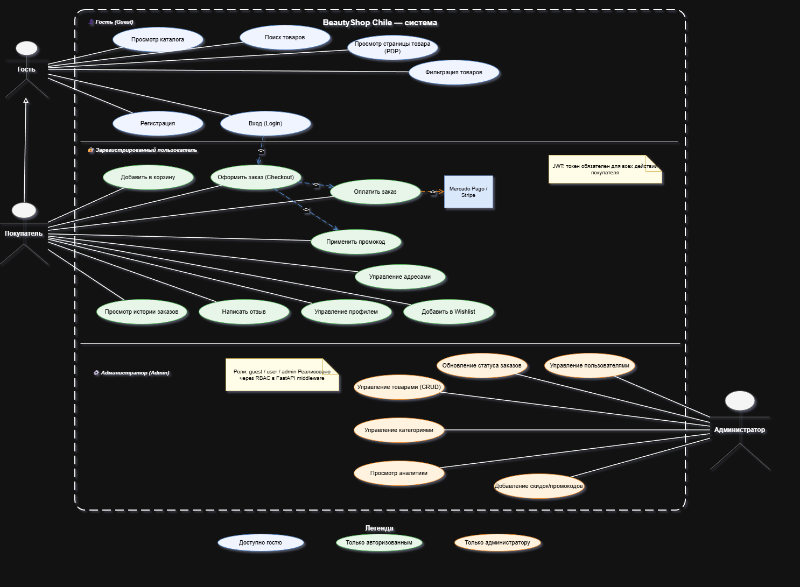
Рисунок 1: Диаграмма вариантов использования

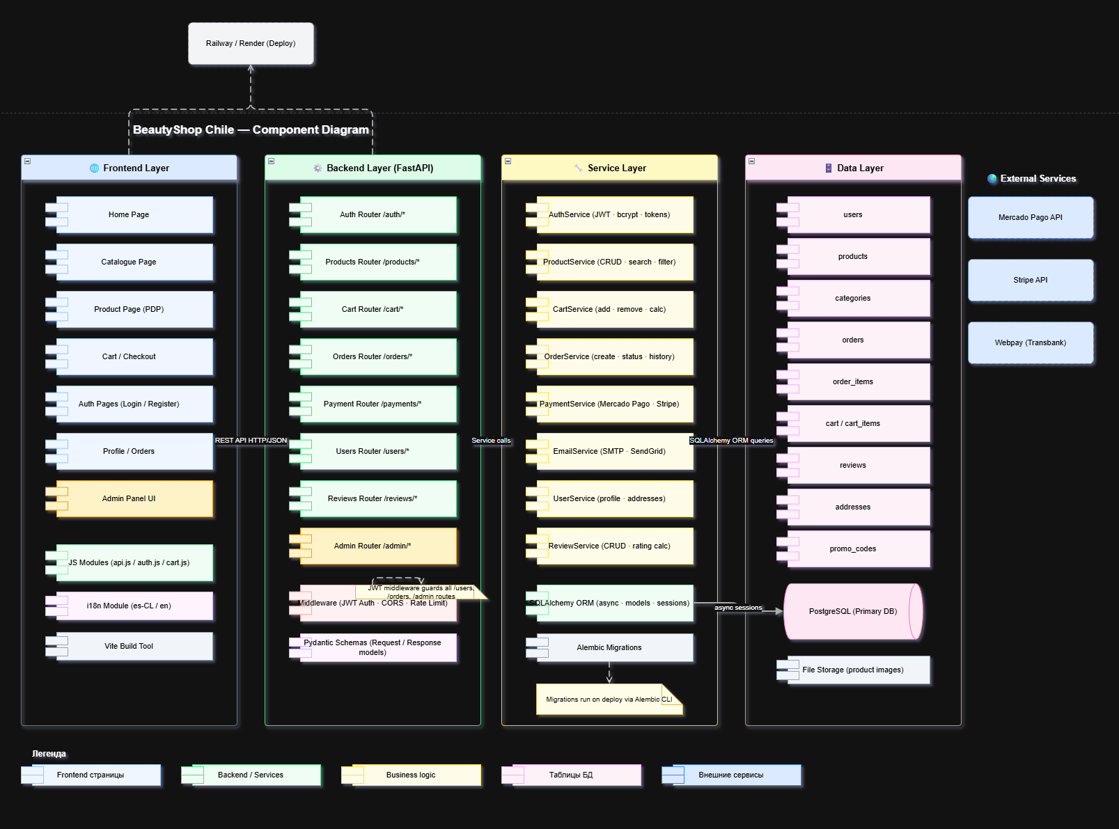
Рисунок 2: Диаграмма компонентов

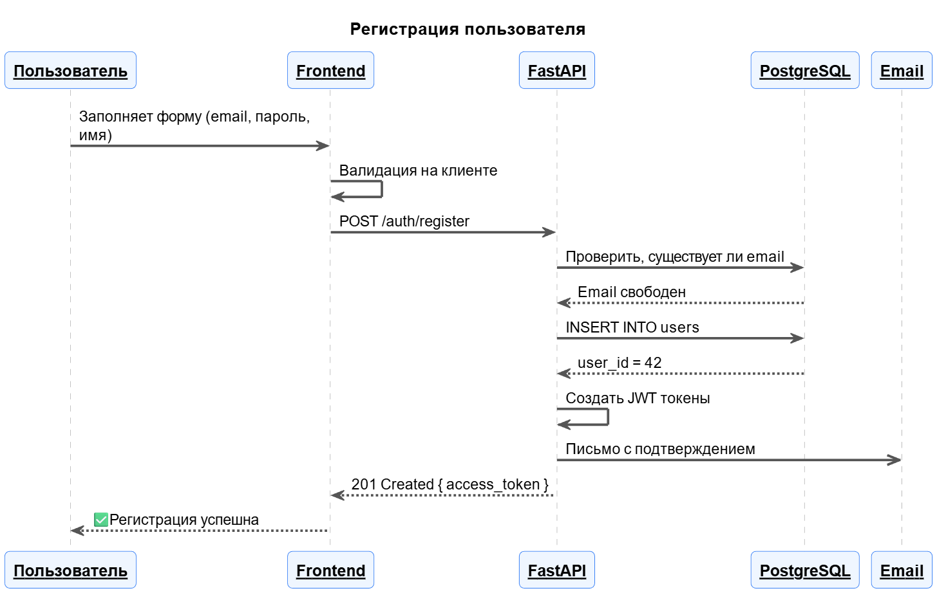
Рисунок 3: Диаграмма последовательности регистрации пользователя

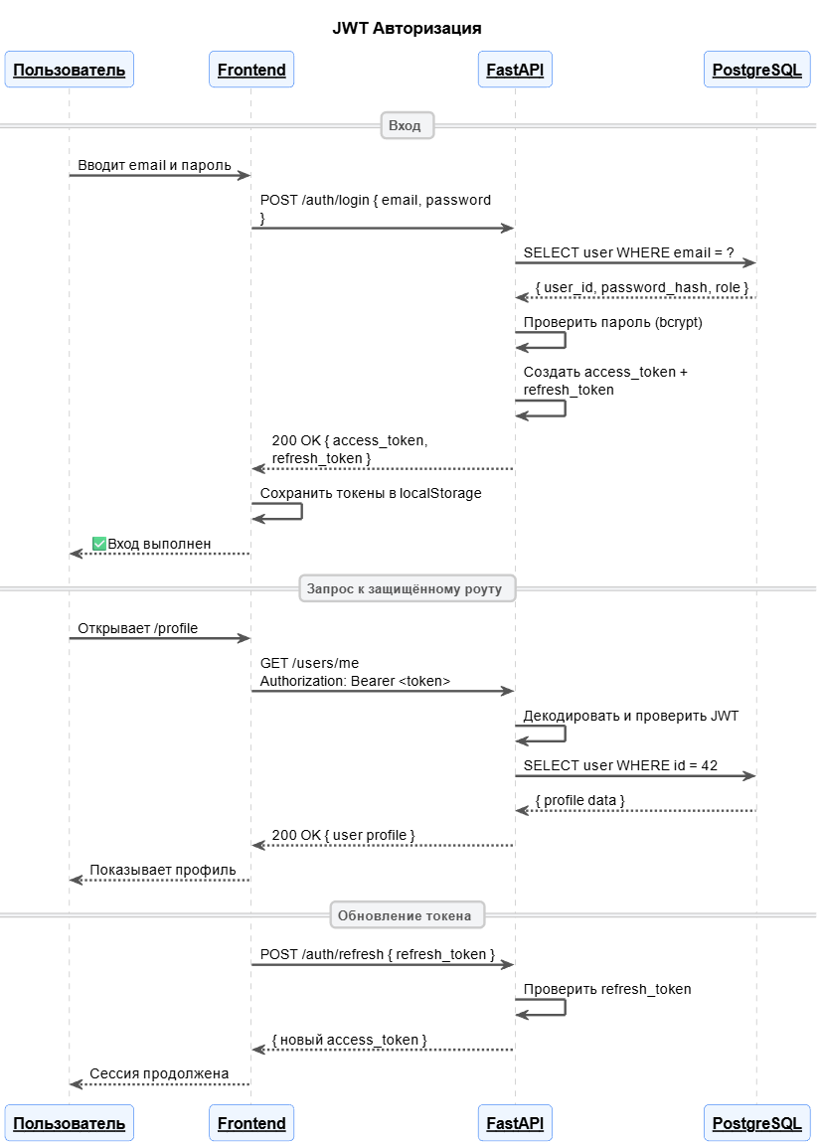
Рисунок 4: Диаграмма последовательности авторизации JWT

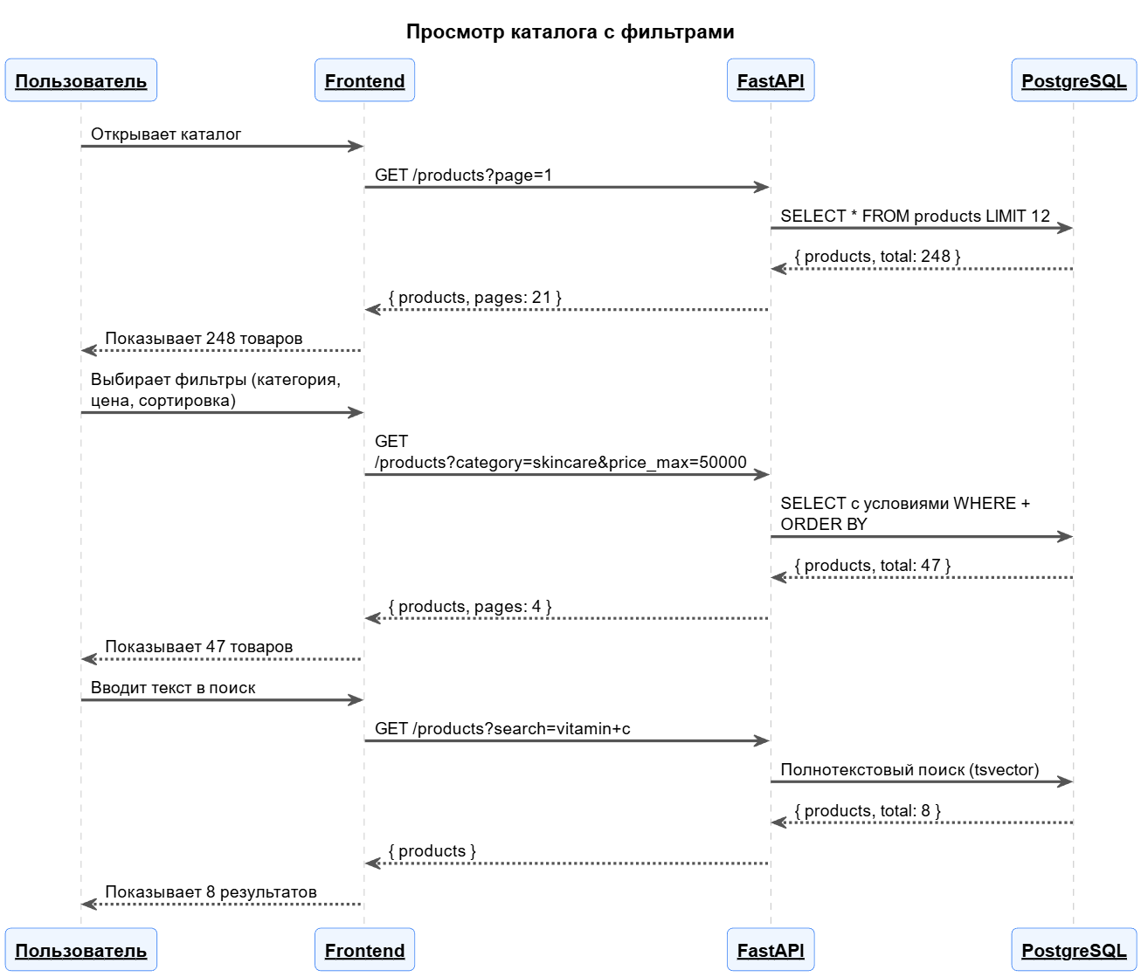
Рисунок 5: Диаграмма последовательности просмотра каталога

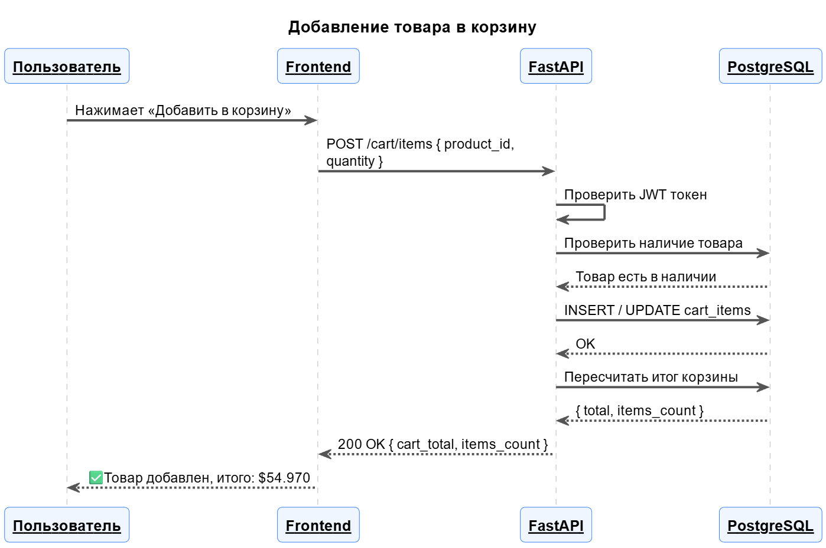
Рисунок 6: Диаграмма последовательности добавления товара в корзину

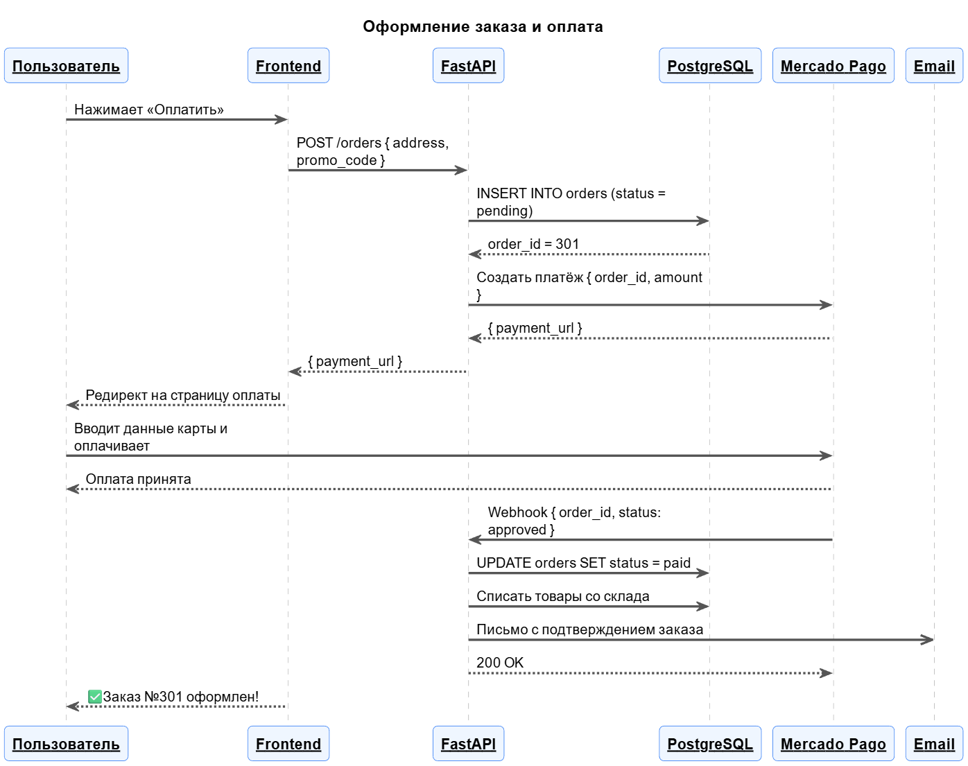
Рисунок 7: Диаграмма последовательности оформления заказа

После вставки диаграмм целесообразно подписать каждую из них и кратко указать ее назначение. Это улучшит навигацию по документу и позволит связать схему с соответствующим разделом описания.

3.3 Проектирование базы данных
Модель данных спроектирована как реляционная и отражает реальные бизнес-объекты интернет-магазина. Центральными сущностями являются пользователь, товар и заказ. Вокруг них строятся вспомогательные сущности, которые обеспечивают полноту функционала: адреса доставки, изображения товаров, корзина, платежи, история статусов, избранное и отзывы.
При проектировании схемы были выделены как справочники, так и транзакционные таблицы. Справочники позволяют хранить устойчивые значения, например категории, бренды и статусы. Транзакционные таблицы отражают изменяемые пользовательские действия: содержимое корзины, заказы, платежи и историю состояний. Такое разделение упрощает сопровождение базы и делает данные более консистентными.
Для локального режима backend может использовать SQLite, что удобно для демонстрации и быстрого запуска. В составе Docker Compose применяется PostgreSQL, ближе соответствующий реальной эксплуатации веб-приложений. Это решение позволяет сохранить баланс между простотой разработки и практической ориентированностью.
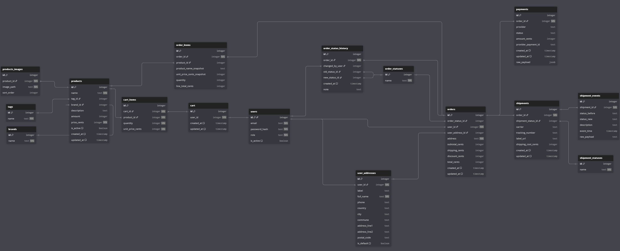
Рисунок 8: ER-диаграмма базы данных

Описание основных таблиц базы данных представлено в следующей таблице.
Таблица | Назначение | Основные поля | Связи
users | Учетные записи покупателей и администратора | id, email, password_hash, role, is_active | 1:1 с cart, 1:M с user_addresses
user_addresses | Адреса доставки и контактные данные | id, user_id, full_name, phone, country, city, commune, address_line1, postal_code | M:1 к users, используется в orders
categories | Категории косметической продукции | id, name | 1:M с products
brands | Бренды и производители | id, name | 1:M с products
products | Карточки товаров каталога | id, name, category_id, brand_id, description, amount, price_cents, is_active | M:1 к categories и brands; 1:M с product_images
product_images | Набор изображений товара | id, product_id, image_path, sort_order | M:1 к products
cart | Корзина пользователя | id, user_id, created_at, updated_at | 1:1 к users, 1:M с cart_items
cart_items | Позиции в корзине | id, cart_id, product_id, quantity, unit_price_cents | M:1 к cart, M:1 к products
order_statuses | Справочник статусов заказов | id, name | 1:M с orders, 1:M с order_status_history
shipment_statuses | Справочник статусов доставки | id, name | 1:M с shipments
orders | Заказы пользователей | id, user_id, user_address_id, order_status_id, subtotal_cents, shipping_cents, total_cents | M:1 к users, 1:M с order_items, 1:M с payments
order_items | Состав каждого заказа | id, order_id, product_id, product_name_snapshot, quantity, line_total_cents | M:1 к orders
order_status_history | История изменения статусов | id, order_id, changed_by_user, old_status_id, new_status_id, created_at | M:1 к orders
payments | Данные по оплате заказа | id, order_id, provider, status, amount_cents, provider_payment_id | M:1 к orders
shipments | Сведения о доставке | id, order_id, shipment_status_id, carrier, tracking_number | M:1 к orders
wishlist_items | Избранные товары пользователя | id, user_id, product_id | M:1 к users и products
reviews | Отзывы покупателей | id, user_id, product_id, rating, body, created_at | M:1 к users и products
Связи между таблицами позволяют обеспечить целостность данных. Например, пользователь может иметь только одну активную корзину, но несколько адресов доставки; каждый заказ связан с набором позиций и статусом; платеж всегда привязан к конкретному заказу. Благодаря использованию внешних ключей и ORM-моделей достигается согласованность данных на уровне приложения и БД.

3.4 Прототип интерфейса
Перед непосредственной реализацией интерфейса был подготовлен набор прототипов и эскизов. Они описывают композицию главной страницы, сетку каталога, расположение фильтров, форму авторизации, блок корзины и административный раздел. Наличие прототипа позволило заранее определить иерархию элементов и минимизировать переработки на этапе верстки.
Основной экран витрины строится вокруг каталога товаров и крупного hero-блока, который задает визуальное направление проекта. Пользовательский сценарий входа вынесен на отдельную страницу, где объединены формы входа и регистрации. Административный интерфейс реализован как отдельный маршрут и визуально отличается от витрины, что помогает развести клиентские и служебные функции.
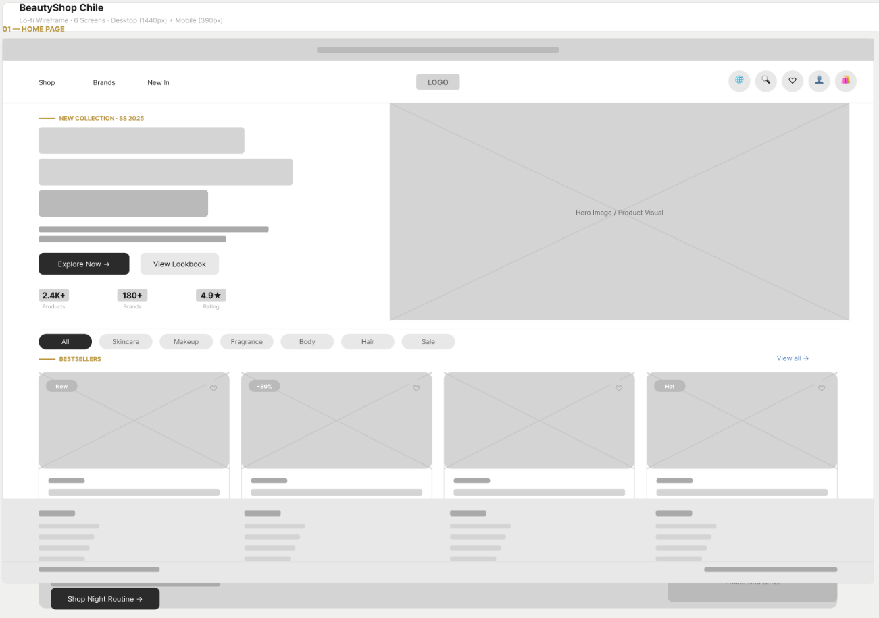
Рисунок 9: Главная страница прототипа интерфейса

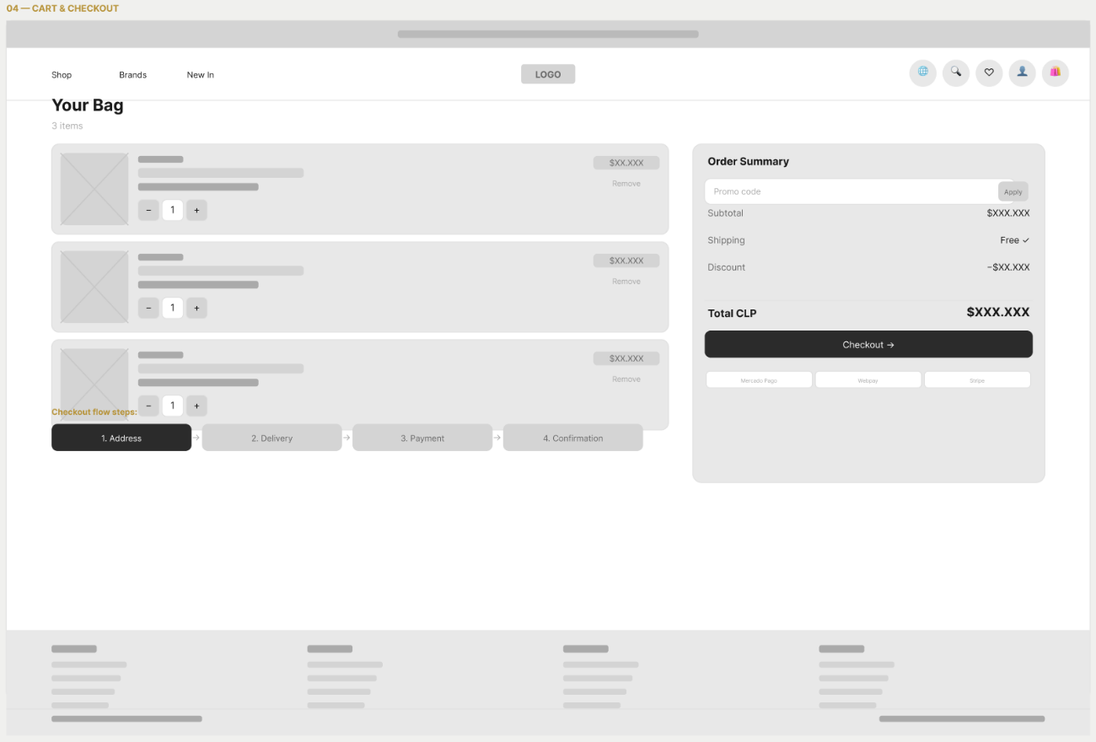
Рисунок 10: Прототип корзины и оформления заказа

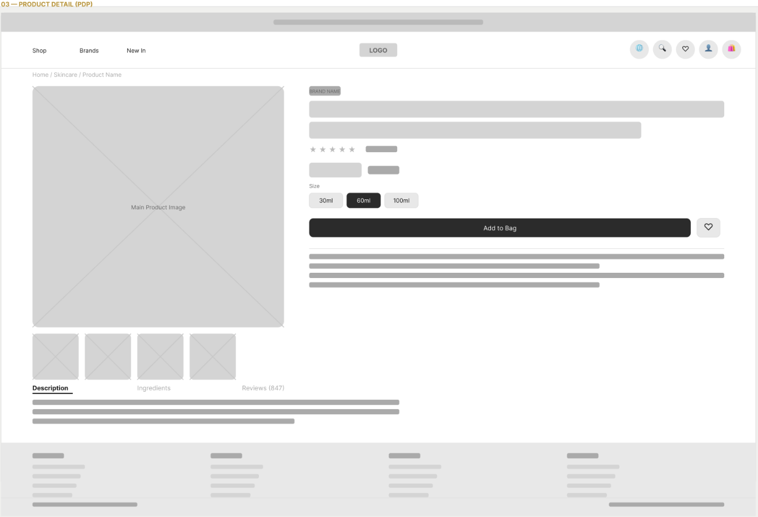
Рисунок 11: Прототип карточки товара

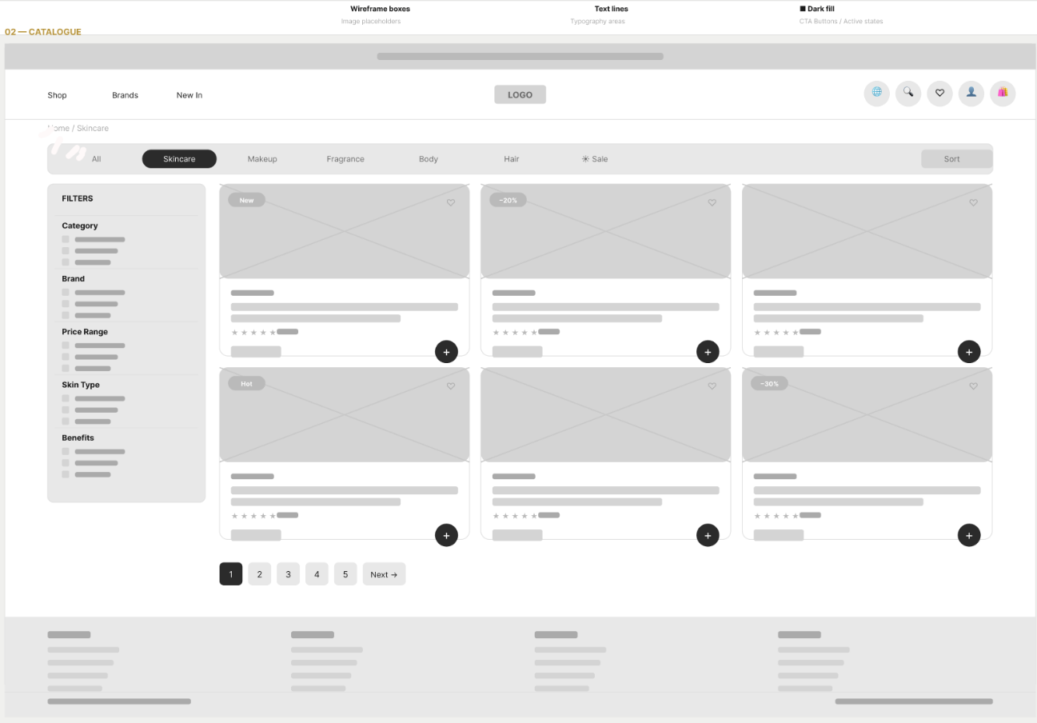
Рисунок 12: Прототип страницы каталога

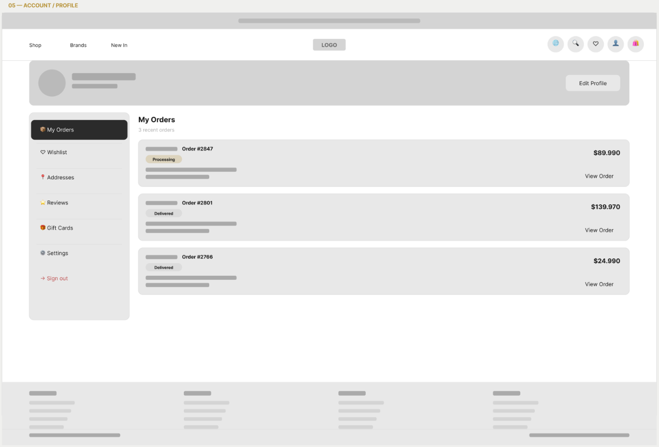
Рисунок 13: Прототип личного кабинета пользователя

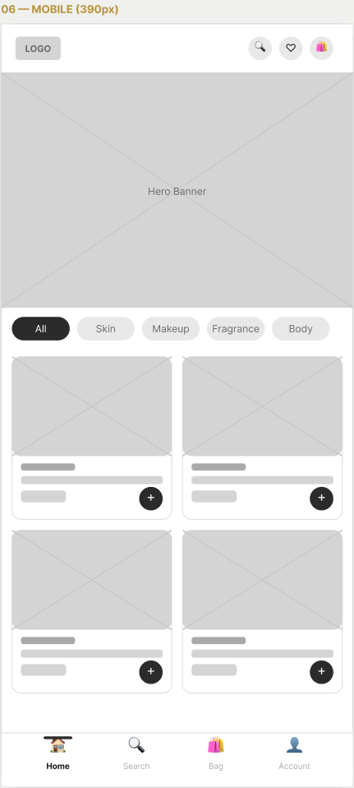
Рисунок 14: Мобильный вариант прототипа интерфейса

После вставки графических материалов желательно дать подписи для каждого ключевого экрана: главная страница, авторизация, корзина, оформление заказа и административная панель. Это визуально увеличит отчет и одновременно сделает его более содержательным.

4. Разработка программного модуля

4.1 Выбор технологий
Для серверной части был выбран язык Python и фреймворк FastAPI. Это решение позволяет компактно описывать маршруты, хорошо интегрируется со схемами валидации Pydantic и удобно для построения документируемого REST API. Для взаимодействия с базой данных используется SQLAlchemy, обеспечивающий объектное представление сущностей и связи между ними.
Для клиентской части выбран JavaScript без тяжелых фреймворков и сборщик Vite. Такой выбор делает проект достаточно наглядным: логика запросов, маршрутизации и рендеринга находится в одном месте, благодаря чему легко проследить путь от действия пользователя до изменения интерфейса. Дополнительно применяются CSS-стили с собственной палитрой и набором адаптивных правил.
Инфраструктурная часть представлена Docker Compose, который объединяет frontend, backend и PostgreSQL. Это позволяет разворачивать систему как единый стек и воспроизводить окружение для демонстрации проекта.

4.2 Структура проекта
Структура репозитория разделена по логическим зонам ответственности. Каталог backend содержит исходные коды API, модели, конфигурацию и механизмы начального заполнения. Каталог frontend хранит файлы пользовательского интерфейса. Каталог docs включает диаграммы и вспомогательную документацию. Папка tasks содержит материалы по отдельным учебным этапам проекта: техническое задание, прототипы, диаграммы и ER-модель.
• backend/app/main.py - точка входа FastAPI-приложения, настройка CORS и стартовое создание таблиц;
• backend/app/api/routes.py - основной набор маршрутов API;
• backend/app/models/entities.py - описание ORM-сущностей и связей между ними;
• backend/app/schemas/shop.py - Pydantic-схемы запросов и ответов;
• backend/app/core/database.py - настройка соединения с БД и получение сессии;
• frontend/src/main.js - вся клиентская логика приложения;
• frontend/src/styles.css - стили витрины, авторизации, корзины и админ-панели;
• docker-compose.yml - сценарий совместного запуска сервисов.

4.3 Реализация backend
Backend-приложение запускается через объект FastAPI, к которому подключаются маршруты, CORS-настройки и процедура первичного заполнения базы данных. На старте выполняется создание таблиц и сидирование демонстрационных данных, что упрощает запуск проекта без отдельного этапа ручной подготовки.
Ключевая часть backend сосредоточена в файле routes.py. Здесь реализованы маршруты для регистрации и авторизации, получения профиля, работы с каталогом, управления корзиной, создания заказа, фиксации платежей, добавления отзывов и администрирования. Каждый маршрут инкапсулирует определенный бизнес-сценарий и опирается на ORM-модели и схемы данных.
Схемы запросов и ответов описаны при помощи Pydantic. Это дает возможность явно определить структуру входных данных, например для регистрации, добавления товара, создания заказа или отзыва. Такой подход снижает риск некорректного ввода и одновременно упрощает сопровождение кода.
Отдельного внимания заслуживает логика корзины и заказа. При первом обращении авторизованного пользователя система может автоматически создать корзину. При оформлении заказа позиции корзины преобразуются в элементы заказа, вычисляются суммы и фиксируется стартовый статус. Подобная последовательность соответствует реальной модели интернет-магазина.

4.4 Реализация frontend
Frontend реализован в виде одностраничного приложения с ручной маршрутизацией по пути браузера. Приложение различает витрину магазина, страницу авторизации и административный раздел. Состояние интерфейса хранит токены, язык, сведения о пользователе, список товаров, содержимое корзины, историю заказов и административные данные.
Клиентская часть активно использует fetch-запросы к API и обновляет состояние после каждой значимой операции. Например, после входа пользователя загружаются профиль, корзина и история заказов; после добавления товара в корзину пересчитывается список позиций; после административного изменения данных выполняется повторная подгрузка списка товаров и метрик.
Интерфейс поддерживает несколько языков и содержит набор словарей переводов. Благодаря этому один и тот же интерфейс может отображать подписи на русском, английском и португальском языках. Важной особенностью является также наличие отдельного оформления для административной панели, что подчеркивает различие пользовательских и управленческих сценариев.

4.5 Реализация пользовательских сценариев
Покупатель начинает работу с витрины, где получает список товаров и может применить фильтры. Далее он имеет возможность авторизоваться, добавить товар в корзину и перейти к оформлению заказа. Для оформления заказа заполняются данные доставки, после чего backend создает заказ и возвращает ответ, который отображается на клиенте.
Администратор использует другой сценарий. После аутентификации под ролью admin открывается административная панель, содержащая обзор показателей, таблицу товаров, список заказов и список пользователей. Администратор может добавить новый товар, изменить существующий, скрыть позицию из каталога или обновить статус заказа.

4.6 Основные API-эндпоинты
Для большей наглядности основные маршруты сервера можно свести в таблицу.
Метод | Маршрут | Назначение | Комментарий
POST | /auth/register | Регистрация нового пользователя | Возвращает access и refresh токены
POST | /auth/login | Аутентификация пользователя | Проверяет email и пароль
POST | /auth/refresh | Обновление токенов | Использует refresh token
GET | /users/me | Получение профиля текущего пользователя | Требует авторизацию
GET | /products | Получение списка товаров | Поддерживает поиск, фильтры и пагинацию
GET | /products/{id} | Получение карточки товара | Возвращает полную информацию о товаре
GET | /catalog/meta | Получение метаданных каталога | Категории и бренды для фильтров
GET | /cart | Получение корзины | Формирует корзину при первом обращении
POST | /cart/items | Добавление позиции в корзину | Увеличивает количество существующей позиции
DELETE | /cart/items/{id} | Удаление позиции из корзины | Обновляет итоговую сумму
POST | /orders | Создание заказа | Преобразует корзину в заказ
GET | /orders | История заказов пользователя | Содержит позиции и текущий статус
POST | /payments/create | Создание записи платежа | Возвращает тестовый checkout_url
GET/POST/PATCH/DELETE | /admin/* | Административные операции | Управление товарами, пользователями, заказами и статусами
Такая таблица полезна не только для документации, но и для понимания границ ответственности backend. Через нее видно, что сервер покрывает как пользовательские, так и административные сценарии.

4.7 Результат разработки и иллюстрации
Итогом разработки стал законченный учебный программный модуль, демонстрирующий полный путь от просмотра каталога до администрирования данных. Наиболее наглядно результат можно показать через скриншоты интерфейса. После их вставки данный раздел будет выглядеть существенно более полным и приближенным к образцу объемного отчета.
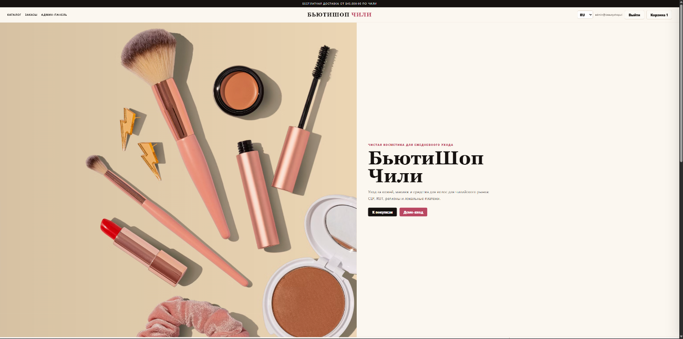
Рисунок 15: Главная страница работающего приложения

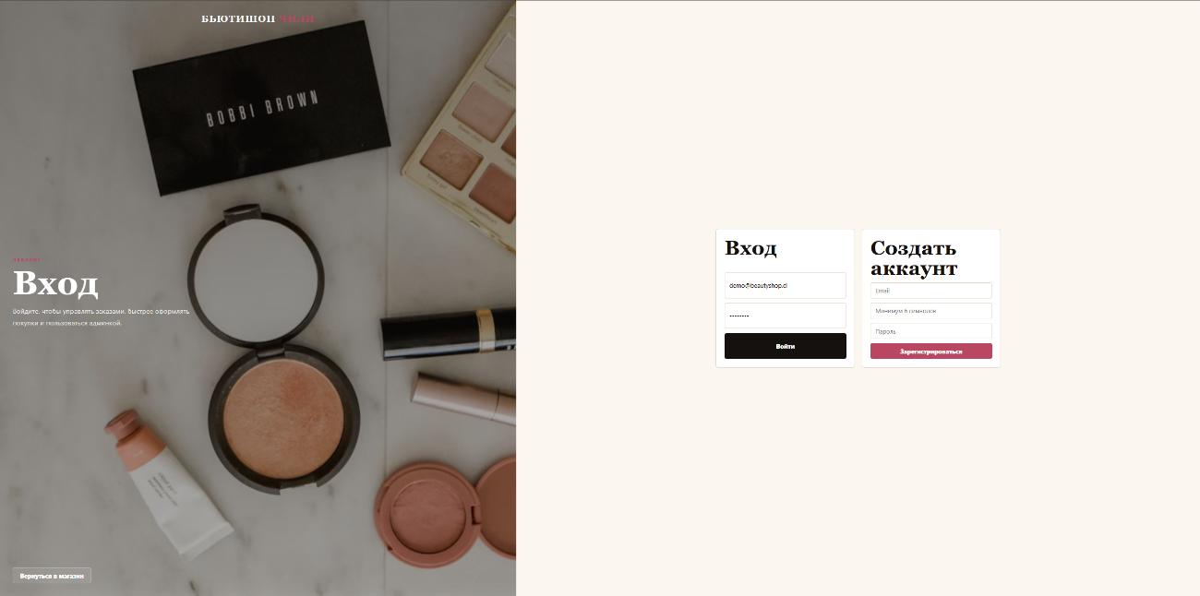
Рисунок 16: Форма входа в систему

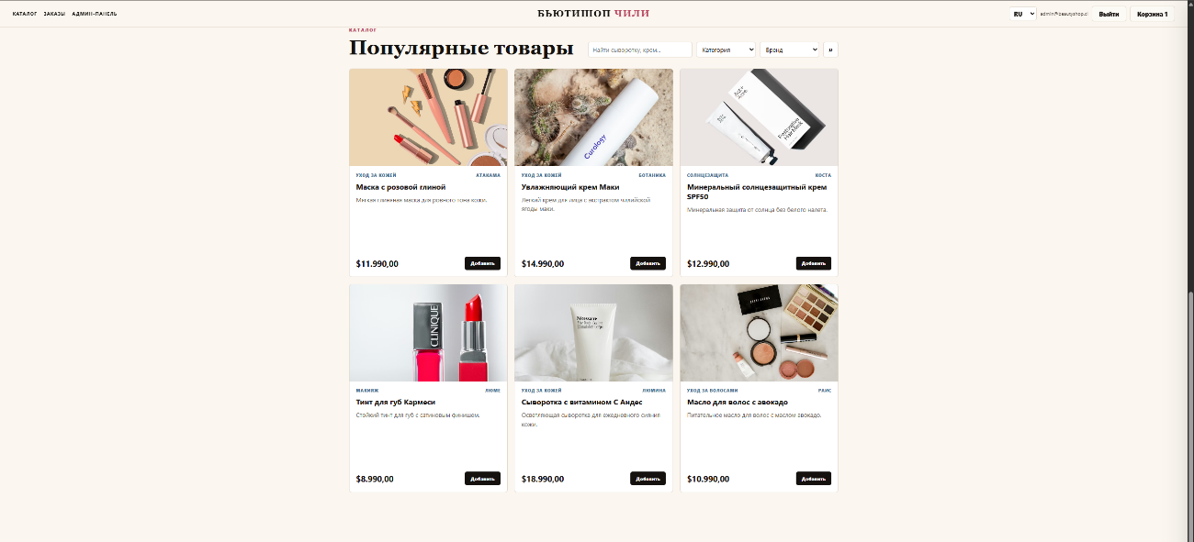
Рисунок 17: Каталог товаров с фильтрацией

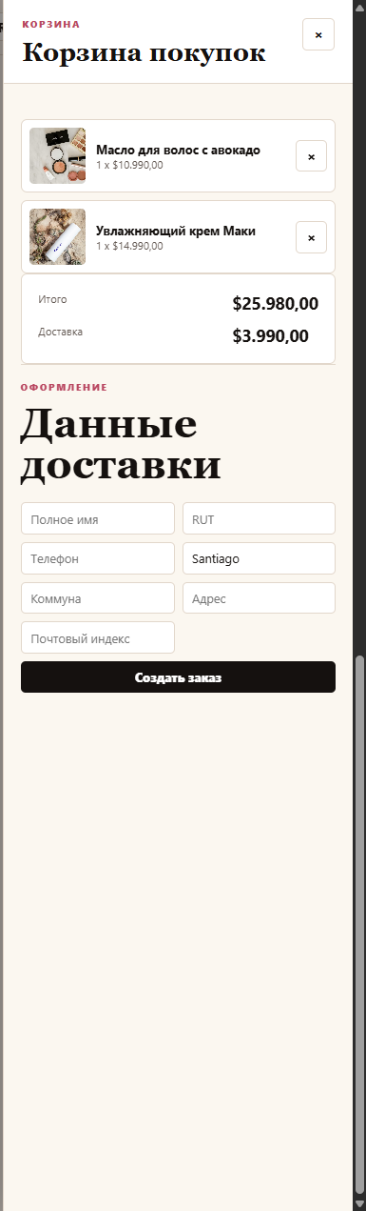
Рисунок 18: Корзина и оформление заказа


Рисунок 19: История заказов пользователя

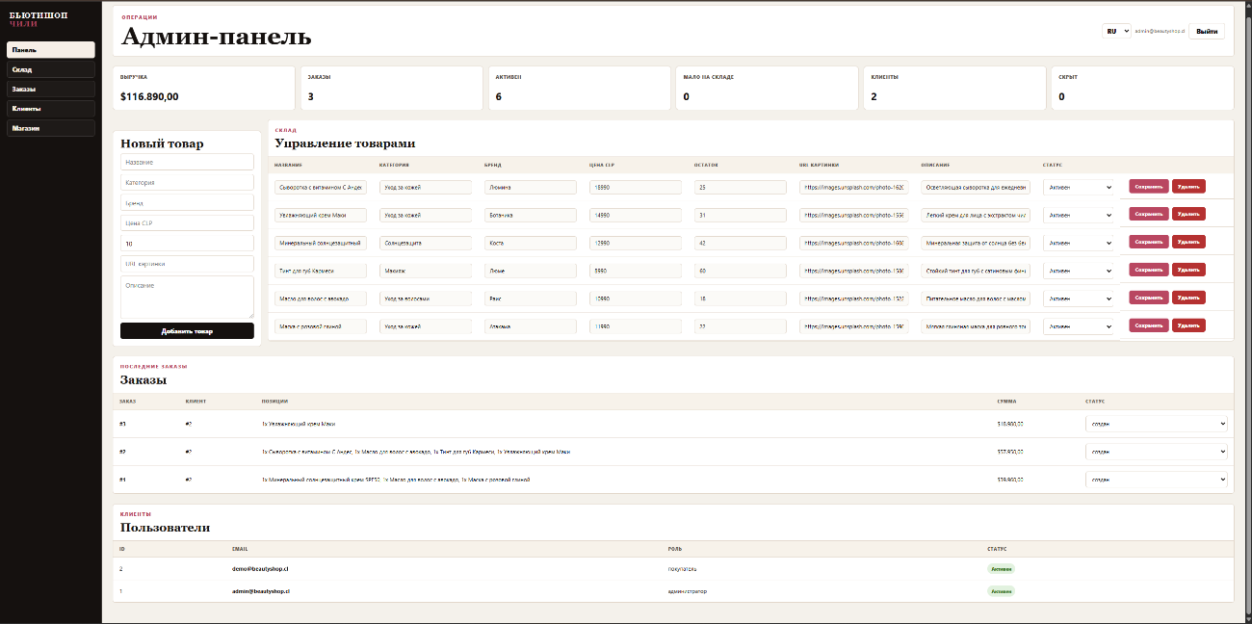
Рисунок 20: Административная панель и управление товарами

Ключевые фрагменты кода
Ниже приведены ключевые фрагменты исходного кода проекта. В отчёте показаны не все файлы целиком, а наиболее важные участки, демонстрирующие запуск приложения, работу с базой данных, авторизацию, каталог, корзину, оформление заказа, административные функции и взаимодействие клиентской части с API.
Листинг 1 — Инициализация FastAPI-приложения в main.py
# Главный вход в backend
from fastapi import FastAPI
from fastapi.middleware.cors import CORSMiddleware

from app.api.routes import router
from app.core.config import settings
from app.core.database import Base, SessionLocal, engine
from app.seed import seed_database

app = FastAPI(title="БьютиШоп Чили API", version="1.0.0", debug=settings.debug)

app.add_middleware(
CORSMiddleware,
allow_origins=settings.cors_origins,
allow_credentials=True,
allow_methods=["*"],
allow_headers=["*"],
)

@app.on_event("startup")
def startup() -> None:
Base.metadata.create_all(bind=engine)
with SessionLocal() as db:
seed_database(db)
Листинг 2 — Хеширование паролей и выпуск JWT-токенов в security.py
pwd_context = CryptContext(schemes=["bcrypt"], deprecated="auto")

def hash_password(password: str) -> str:
return pwd_context.hash(password)

def verify_password(password: str, password_hash: str) -> bool:
return pwd_context.verify(password, password_hash)

def create_token(subject: str, token_type: str, expires_delta: timedelta) -> str:
expire = datetime.now(timezone.utc) + expires_delta
payload = {"sub": subject, "type": token_type, "exp": expire}
return jwt.encode(payload, settings.secret_key, algorithm=settings.algorithm)

def create_access_token(subject: str) -> str:
return create_token(
subject,
"access",
timedelta(minutes=settings.access_token_expire_minutes),
Листинг 3 — Проверка текущего пользователя и роли администратора в deps.py
oauth2_scheme = OAuth2PasswordBearer(tokenUrl="/auth/login")

def current_user(token: str = Depends(oauth2_scheme), db: Session = Depends(get_db)) -> User:
try:
payload = decode_token(token)
except ValueError as exc:
raise HTTPException(status_code=status.HTTP_401_UNAUTHORIZED, detail="Invalid token") from exc
if payload.get("type") != "access":
raise HTTPException(status_code=status.HTTP_401_UNAUTHORIZED, detail="Invalid token type")
user = db.get(User, int(payload["sub"]))
if not user or not user.is_active:
raise HTTPException(status_code=status.HTTP_401_UNAUTHORIZED, detail="Inactive user")
return user

def admin_user(user: User = Depends(current_user)) -> User:
if user.role != "admin":
Листинг 4 — Регистрация пользователя в routes/auth.py
@router.post("/auth/register", response_model=TokenPair, status_code=status.HTTP_201_CREATED)
def register(payload: RegisterRequest, db: Session = Depends(get_db)) -> TokenPair:
if db.scalar(select(User).where(User.email == payload.email)):
raise HTTPException(status_code=409, detail="Почта уже зарегистрирована")
user = User(email=payload.email, password_hash=hash_password(payload.password), role="customer")
db.add(user)
db.commit()
db.refresh(user)
return TokenPair(access_token=create_access_token(str(user.id)), refresh_token=create_refresh_token(str(user.id)))
Листинг 5 — Основные ORM-модели каталога и корзины в models/entities.py
class Product(Base):
__tablename__ = "products"

id: Mapped[int] = mapped_column(primary_key=True)
name: Mapped[str] = mapped_column(String(180), index=True)
category_id: Mapped[int | None] = mapped_column(ForeignKey("categories.id"))
brand_id: Mapped[int | None] = mapped_column(ForeignKey("brands.id"))
description: Mapped[str | None] = mapped_column(Text)
amount: Mapped[int] = mapped_column(Integer, default=0)
price_cents: Mapped[int] = mapped_column(Integer)
is_active: Mapped[bool] = mapped_column(Boolean, default=True)
created_at: Mapped[datetime] = mapped_column(DateTime, server_default=func.now())
updated_at: Mapped[datetime] = mapped_column(DateTime, server_default=func.now(), onupdate=func.now())

category: Mapped[Category | None] = relationship()
brand: Mapped[Brand | None] = relationship()
images: Mapped[list["ProductImage"]] = relationship(cascade="all, delete-orphan")

class CartItem(Base):
__tablename__ = "cart_items"

id: Mapped[int] = mapped_column(primary_key=True)
cart_id: Mapped[int] = mapped_column(ForeignKey("cart.id", ondelete="CASCADE"))
product_id: Mapped[int] = mapped_column(ForeignKey("products.id"))
quantity: Mapped[int] = mapped_column(Integer)
unit_price_cents: Mapped[int] = mapped_column(Integer)

product: Mapped[Product] = relationship()
Листинг 6 — Фильтрация и пагинация каталога в routes/catalog.py
@router.get("/products", response_model=ProductList)
def products(
db: Session = Depends(get_db),
q: str | None = Query(default=None),
category: str | None = Query(default=None),
brand: str | None = Query(default=None),
min_price: int | None = Query(default=None, ge=0),
max_price: int | None = Query(default=None, ge=0),
page: int = Query(default=1, ge=1),
page_size: int = Query(default=12, ge=1, le=50),
) -> ProductList:
stmt = select(Product).where(Product.is_active.is_(True)).options(
joinedload(Product.category),
joinedload(Product.brand),
joinedload(Product.images),
)
count_stmt = select(func.count(Product.id)).where(Product.is_active.is_(True))
filters = []
if q:
filters.append(or_(Product.name.ilike(f"%{q}%"), Product.description.ilike(f"%{q}%")))
if category:
stmt = stmt.join(Product.category)
count_stmt = count_stmt.join(Product.category)
filters.append(Category.name == category)
if brand:
stmt = stmt.join(Product.brand)
count_stmt = count_stmt.join(Product.brand)
filters.append(Brand.name == brand)
if min_price is not None:
filters.append(Product.price_cents >= min_price)
if max_price is not None:
filters.append(Product.price_cents <= max_price)
for item in filters:
stmt = stmt.where(item)
count_stmt = count_stmt.where(item)
total = db.scalar(count_stmt) or 0
rows = db.scalars(
stmt.order_by(Product.created_at.desc()).offset((page - 1) * page_size).limit(page_size)
).unique().all()
return ProductList(items=[product_to_read(row) for row in rows], total=total, page=page, page_size=page_size)
Листинг 7 — Добавление товара в корзину в routes/cart.py
@router.post("/cart/items", response_model=CartRead, status_code=status.HTTP_201_CREATED)
def add_cart_item(payload: CartItemCreate, db: Session = Depends(get_db), user: User = Depends(current_user)) -> CartRead:
product = db.get(Product, payload.product_id)
if not product or not product.is_active:
raise HTTPException(status_code=404, detail="Product not found")
cart = get_or_create_cart(db, user.id)
existing = next((item for item in cart.items if item.product_id == product.id), None)
if existing:
existing.quantity += payload.quantity
else:
db.add(
CartItem(
cart_id=cart.id,
product_id=product.id,
quantity=payload.quantity,
unit_price_cents=product.price_cents,
)
)
db.commit()
return cart_to_read(get_or_create_cart(db, user.id))
Листинг 8 — Оформление заказа и перенос позиций корзины в routes/orders.py
@router.post("/orders", response_model=OrderRead, status_code=status.HTTP_201_CREATED)
def create_order(payload: OrderCreate, db: Session = Depends(get_db), user: User = Depends(current_user)) -> OrderRead:
cart = get_or_create_cart(db, user.id)
if not cart.items:
raise HTTPException(status_code=400, detail="Cart is empty")
status_row = db.scalar(select(OrderStatus).where(OrderStatus.name == "создан"))
if not status_row:
status_row = db.scalar(select(OrderStatus).where(OrderStatus.name == "created"))
address_data = payload.address.model_dump()
address = UserAddress(user_id=user.id, **address_data)
db.add(address)
db.flush()
subtotal = sum(item.quantity * item.unit_price_cents for item in cart.items)
total = max(0, subtotal + payload.shipping_cents - payload.discount_cents)
order = Order(
user_id=user.id,
user_address_id=address.id,
order_status_id=status_row.id if status_row else None,
address=dump_address(address_data),
subtotal_cents=subtotal,
shipping_cents=payload.shipping_cents,
discount_cents=payload.discount_cents,
total_cents=total,
)
db.add(order)
db.flush()
for item in cart.items:
db.add(
OrderItem(
order_id=order.id,
product_id=item.product_id,
product_name_snapshot=item.product.name,
unit_price_cents_snapshot=item.unit_price_cents,
quantity=item.quantity,
line_total_cents=item.quantity * item.unit_price_cents,
)
)
db.delete(item)
if status_row:
db.add(OrderStatusHistory(order_id=order.id, changed_by_user=user.id, new_status_id=status_row.id, note="Заказ создан"))
db.commit()
order = db.execute(
select(Order).where(Order.id == order.id).options(joinedload(Order.status), joinedload(Order.items))
).unique().scalar_one()
return order_to_read(order)
Листинг 9 — Создание товара в административном API в routes/admin.py
@router.post("/admin/products", response_model=ProductRead, status_code=status.HTTP_201_CREATED)
def create_product(payload: ProductCreate, db: Session = Depends(get_db), _: User = Depends(admin_user)) -> ProductRead:
category = db.scalar(select(Category).where(Category.name == payload.category))
if not category:
category = Category(name=payload.category)
db.add(category)
db.flush()

brand = get_or_create_brand(db, payload.brand)
product = Product(
name=payload.name,
category_id=category.id,
brand_id=brand.id,
description=payload.description,
amount=payload.amount,
price_cents=payload.price_cents,
is_active=True,
)
db.add(product)
db.flush()

if payload.image_url:
db.add(ProductImage(product_id=product.id, image_path=payload.image_url, sort_order=0))

db.commit()
product = db.execute(
select(Product)
.where(Product.id == product.id)
.options(joinedload(Product.category), joinedload(Product.brand), joinedload(Product.images))
).unique().scalar_one()
return product_to_read(product)
Листинг 10 — Формирование демонстрационного платежа в routes/payments.py
@router.post("/payments/create", response_model=PaymentRead, status_code=status.HTTP_201_CREATED)
def create_payment(payload: PaymentCreate, db: Session = Depends(get_db), user: User = Depends(current_user)) -> PaymentRead:
order = db.scalar(select(Order).where(Order.id == payload.order_id, Order.user_id == user.id))
if not order:
raise HTTPException(status_code=404, detail="Order not found")
payment = Payment(
order_id=order.id,
provider=payload.provider,
status="создан",
amount_cents=order.total_cents,
provider_payment_id=f"demo-{order.id}",
)
db.add(payment)
db.commit()
db.refresh(payment)
return PaymentRead(
id=payment.id,
order_id=payment.order_id,
provider=payment.provider,
status=payment.status,
amount_cents=payment.amount_cents,
checkout_url=f"https://pay.example.test/{payment.provider_payment_id}",
)
Листинг 11 — Обмен данными с API на клиенте в frontend/src/main.js
function headers(json = true) {
const output = {};
if (json) output["Content-Type"] = "application/json";
if (state.token) output.Authorization = `Bearer ${state.token}`;
return output;
}

async function api(path, options = {}) {
const response = await fetch(`${API}${path}`, {
...options,
headers: { ...headers(options.body !== undefined), ...(options.headers || {}) },
});
if (!response.ok) {
const payload = await response.json().catch(() => ({}));
throw new Error(payload.detail || `HTTP ${response.status}`);
}
return response.status === 204 ? null : response.json();
}

async function loadBase() {
const [meta, products] = await Promise.all([
api("/catalog/meta"),
api(`/products?${new URLSearchParams(clean(state.filters))}`),
]);
state.meta = meta;
state.products = products.items;
if (state.token) {
await loadUser().catch(() => logout());
await Promise.allSettled([loadCart(), loadOrders()]);
if (state.route === "admin" && state.user?.role === "admin") {
await loadAdminData();
}
}
render();
}
Листинг 12 — Обработка форм авторизации, фильтров и заказа в frontend/src/main.js
document.addEventListener("submit", async (event) => {
const form = event.target.closest("form");
if (!form) return;
event.preventDefault();
const data = Object.fromEntries(new FormData(form));
try {
if (form.dataset.form === "login" || form.dataset.form === "register") {
if (form.dataset.form === "register") {
if (data.password !== data.password_confirm) {
throw new Error(state.lang === "ru" ? "Пароли не совпадают" : state.lang === "pt" ? "As senhas nao coincidem" : "Passwords do not match");
}
delete data.password_confirm;
}
setTokens(await api(`/auth/${form.dataset.form}`, { method: "POST", body: JSON.stringify(data) }));
await loadBase();
if (state.user?.role === "admin") {
await loadAdminData();
navigate("/admin");
render();
} else {
navigate("/");
render();
}
}
if (form.dataset.form === "filters") {
state.filters = data;
await loadBase();
}
if (form.dataset.form === "checkout") {
const order = await api("/orders", {
method: "POST",
body: JSON.stringify({
rut: data.rut,
address: {
full_name: data.full_name,
phone: data.phone,
city: data.city,
commune: data.commune,
address_line1: data.address_line1,
postal_code: data.postal_code,
},
}),
});
const payment = await api("/payments/create", {
method: "POST",
body: JSON.stringify({ order_id: order.id, provider: "mercado_pago" }),
});
alert(`${t("orderCreated")} ${payment.checkout_url}`);
await Promise.all([loadCart(), loadOrders()]);
render();
}

5. Тестирование

5.1 Подход к тестированию
Тестирование выполнялось как сценарное, то есть через последовательную проверку пользовательских и административных операций. Такой формат подходит для учебного проекта, потому что позволяет убедиться в работоспособности ключевых бизнес-сценариев: регистрации, входа, поиска товаров, работы с корзиной, создания заказа и административного сопровождения.
В ходе проверки оценивались корректность принимаемых данных, устойчивость логики обработки, соответствие ответа ожидаемой структуре и изменение интерфейса после успешного выполнения запроса. Помимо функциональной проверки оценивалось и соответствие ролям: пользовательские операции должны быть доступны только авторизованным клиентам, а административные - только пользователю с ролью admin.

5.2 Таблица тестов
№ | Входные данные | Ожидаемый результат | Фактический результат
1 | Регистрация нового пользователя: email и пароль не короче 6 символов | Система создает запись пользователя и возвращает JWT-пару | Сценарий поддерживается через /auth/register
2 | Вход под demo@beautyshop.cl / demo1234 | Пользователь получает доступ к корзине и истории заказов | Реализовано и используется как демонстрационный вход
3 | Запрос GET /products без параметров | Загружается список активных товаров | Каталог выводится на главной странице
4 | Поиск по строке q и фильтрация по категории | Выводятся только релевантные товары | Фильтры работают через параметры запроса
5 | Добавление товара в корзину авторизованным пользователем | Создается позиция корзины и пересчитывается subtotal | Корзина обновляется корректно
6 | Удаление позиции из корзины | Позиция исчезает, сумма корзины уменьшается | Операция обрабатывается endpoint /cart/items/{id}
7 | Оформление заказа с данными адреса | Создается заказ, корзина очищается, сохраняется история статусов | Сценарий реализован в /orders
8 | Создание демо-платежа по order_id | Появляется запись в payments и ссылка checkout_url | Тестовый платеж создается
9 | Вход администратора admin@beautyshop.cl / admin123 | Открывается административная панель | Права администратора проверяются успешно
10 | Изменение статуса заказа администратором | Статус обновляется, создается запись истории | Операция поддерживается PATCH /admin/orders/{id}/status

5.3 Анализ результатов тестирования
Проведенные проверки показали, что основные модули системы работают согласованно. Каталог корректно отдает список товаров, авторизация выдает токены, корзина хранит выбранные позиции, создание заказа переносит данные из корзины в структуру заказа, а административная панель позволяет управлять состоянием системы.
Отдельно можно отметить, что архитектура маршрутов упрощает ручное тестирование, так как большинство сценариев отражаются в явных и читаемых эндпоинтах. Наличие демо-пользователей также облегчает воспроизведение тестовых шагов при защите практики.
Потенциальными направлениями дальнейшего улучшения являются автоматизация тестов, покрытие негативных сценариев, проверка устойчивости при некорректных данных и нагрузочное тестирование. Однако для формата учебной практики текущего уровня функциональной проверки достаточно, чтобы подтвердить работоспособность проекта.

6. Результаты практики
По итогам практики был создан учебный программный модуль интернет-магазина косметической продукции. Разработанное решение включает серверную часть, клиентский интерфейс, модель данных и набор проектных материалов. В проекте реализованы основные функции, характерные для небольшого интернет-магазина: работа с каталогом, учет пользователей, корзина, заказы, платежи и административное управление.
Особенно важным результатом стало формирование целостного представления о жизненном цикле разработки программного продукта. В ходе работы были последовательно выполнены этапы постановки задачи, анализа, проектирования, реализации и тестирования. Это позволило не просто написать отдельные фрагменты кода, а собрать их в единое работающее решение.
Положительным итогом также стало использование нескольких технологических уровней в одном проекте. На backend были отработаны навыки построения API, проектирования моделей и работы с БД. На frontend - навыки рендеринга интерфейса, организации состояния и взаимодействия с сервером. На уровне проектирования были закреплены умения построения диаграмм и описания структуры системы.
В процессе выполнения практики возникали трудности, типичные для full-stack разработки. К ним можно отнести необходимость согласовывать форматы данных между frontend и backend, продумывать состав сущностей базы данных, учитывать права доступа и обеспечивать логичную последовательность пользовательских действий. Тем не менее эти проблемы были решены за счет поэтапной детализации модели и уточнения интерфейсных сценариев.
В целом результаты практики можно оценить как положительные: поставленные задачи были реализованы, проект доведен до демонстрационного состояния, а его структура позволяет в дальнейшем расширять функциональность без полной переработки системы.

7. Вывод
Цель учебной практики была достигнута. В ходе работы разработан программный модуль веб-магазина, включающий в себя клиентскую и серверную части, реляционную модель данных и средства администрирования. Полученный результат подтверждает освоение основных практических навыков, связанных с разработкой современных клиент-серверных приложений.
В процессе выполнения работы были закреплены умения анализировать предметную область, формулировать требования, проектировать структуру базы данных, строить REST API, организовывать пользовательские интерфейсы и проводить тестирование реализованного решения. Важным итогом также стало понимание того, как отдельные технологические компоненты объединяются в единую информационную систему.
Полученные знания могут быть применены в дальнейшем при разработке интернет-магазинов, внутренних корпоративных веб-систем, CRM-модулей и иных проектов, где требуется связать интерфейс, серверную обработку и хранилище данных. Таким образом, выполненная практика имеет не только учебную, но и прикладную ценность.

8. Общие впечатления о практике
Практика оставила положительное впечатление, поскольку позволила перейти от изучения отдельных инструментов к созданию цельного программного продукта. В отличие от небольших лабораторных заданий, данный проект требовал учитывать взаимодействие нескольких подсистем, а значит, дал более реалистичное представление о процессе разработки.
Особенно полезным оказалось то, что в рамках одной работы пришлось совмещать анализ, проектирование, программирование и проверку результата. Такой формат позволяет лучше понять ценность предварительного проектирования, так как ошибки на уровне модели данных или пользовательского сценария заметно сильнее влияют на итоговый результат, чем отдельные синтаксические ошибки в коде.
Практические навыки, оцениваемые в рамках практики, в целом соответствуют профессиональным компетенциям. Были применены знания по проектированию БД, разработке интерфейсов, созданию серверной логики, использованию ORM и организации клиент-серверного обмена. Это подтверждает, что учебная практика действительно способствует формированию прикладных профессиональных умений.

9. Ваши пожелания по организации и проведению практики
Для повышения качества организации практики целесообразно заранее выдавать единые требования к итоговой документации, в том числе примеры структуры отчета, перечень обязательных диаграмм и ожидаемый уровень детализации. Это уменьшит время на последующее приведение материалов к нужному формату.
Также полезно было бы предусмотреть единый набор шаблонов для оформления скриншотов, таблиц тестов, подписей к диаграммам и описаний разделов. В этом случае основное внимание можно сосредоточить на содержательной части проекта, а не на ручной доработке документа в конце.
Наконец, удобным дополнением стала бы рекомендация по минимальному ожидаемому объему для каждого раздела отчета. Это сразу помогло бы ориентироваться, насколько подробно следует описывать анализ, проектирование, реализацию и результаты тестирования.
Обучающийся __Юрченко Д. С._____________/__29.04.2026________/
Подпись И.О. Фамилия

